**CS502052 – FINAL PROJECT PROPOSAL**

**I. Thông Tin Nhóm [Mã Nhóm BC: 24]**

Họ và tên SV1: Phạm Thành Phương MSSV: 51603247

Họ và tên SV2: Nhan Thị Kim Tiên MSSV: 51800819

Họ và tên SV3: Trần Thanh Duy MSSV: 51800031

**II. Đặc Tả Hệ Thống**

Website thuộc chủ của một khách sạn có nhiều chi nhánh cung cấp chức năng đặt phòng cơ bản cho khách hàng. Khi đặt phòng, đầu tiên khách hàng cần xác định địa điểm đến, thời gian đến và thời gian đi(thuê trong bao nhiêu ngày). Khi chọn những thông tin trên vào mẫu xác định địa điểm đến,hệ thống sẽ gợi ý ra danh sách phòng của khách sạn được chọn trong địa điểm đó.

Thông tin phòng của khách sạn bao gồm:Tên phòng,mô tả phòng,loại phòng,dịch vụ, số lượng người của một phòng, diện tích phòng, kích thước giường, tiện nghi, giá phòng(trên 1 đêm),tình trạng phòng.Sau khi khách hàng chọn phòng, hệ thống hiện thị ra chi tiết đặt phòng. Khách hàng cần tiếp tục nhập thông tin khách hàng để tiến hành thanh toán, thông tin khách hàng cần nhập vào là: Tiêu đề(ông, bà), tên khách hàng, họ khách hàng, email, số điện thoại, yêu cầu thêm. Khách hàng có thể thanh toán thông qua hình thức thanh toán trực tuyến bằng ví Momo. Khách hàng phải chấp nhận chính sách của công ty thì mới được tiến hành thanh toán hóa đơn. Khi thanh toán thành công, hệ thống sẽ gửi một email xác nhận. Ở phần giao diện website khách hàng có thể xem những hình ảnh tiêu biểu của khách sạn. Mọi thắc mắc cần giúp đỡ khách hàng có thể liên lạc thông qua số điện thoại hotline của công ty,email hoặc thông qua chat trực tuyến.

Hệ thống sẽ được quản lý bởi admin.Admin có thể thêm, xóa, sửa thông tin phòng.Cuối tháng quản lý có thể xem doanh thu và xuất ra file Excel. Hệ thống sẽ có 2 tài khoản mặc định để phân quyền truy cập cho admin và quản lý.

**III. Lược Đồ Phân Tích Hệ Thống**

1.Sơ đồ usecase

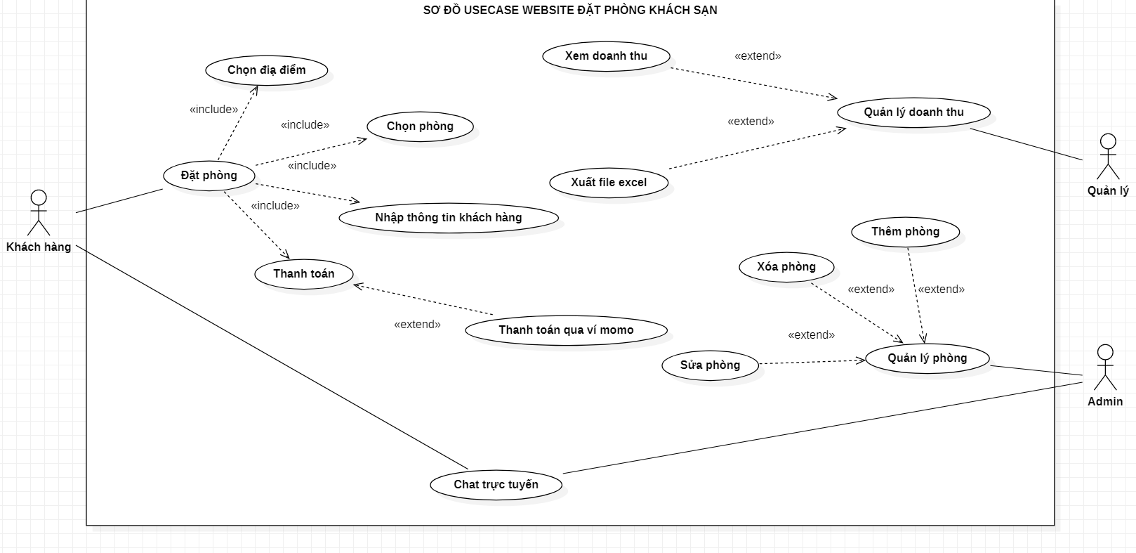

2.Sơ đồ ERD

